Hình Trường Việt Ngữ Anrê Dũng Lạc 2016
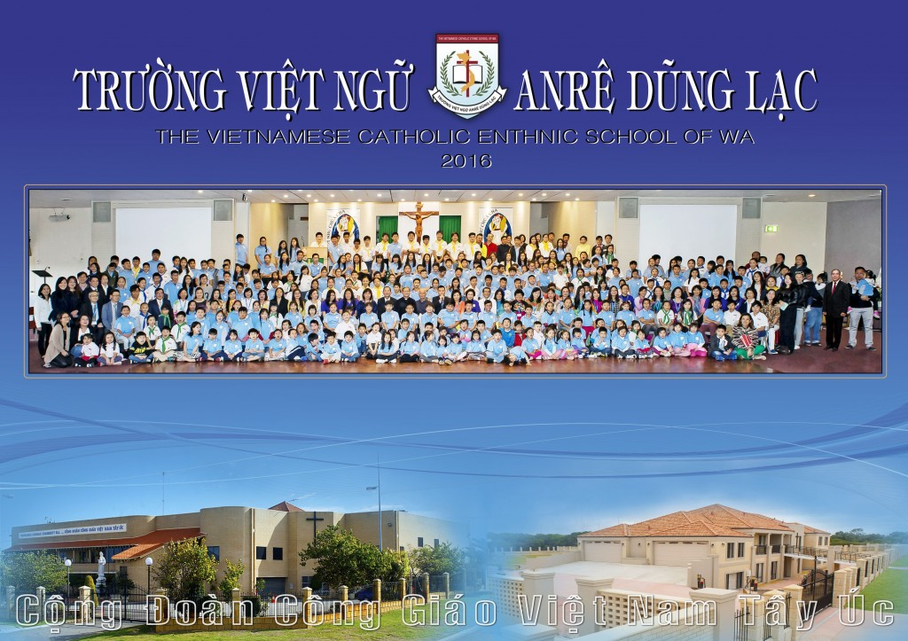

Hình trường Việt Ngữ Andre Dũng Lạc kết thúc khóa học 2015 và trao phần thưởng.
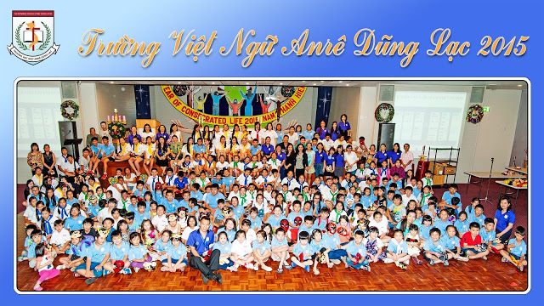

Hình - Tiệc Liên Hoan Các Thầy Cô Trường Andre Dũng Lạc – 2014
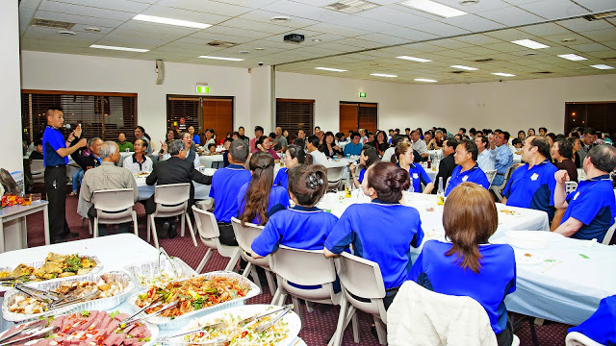
---------------------------oOo-------------------------
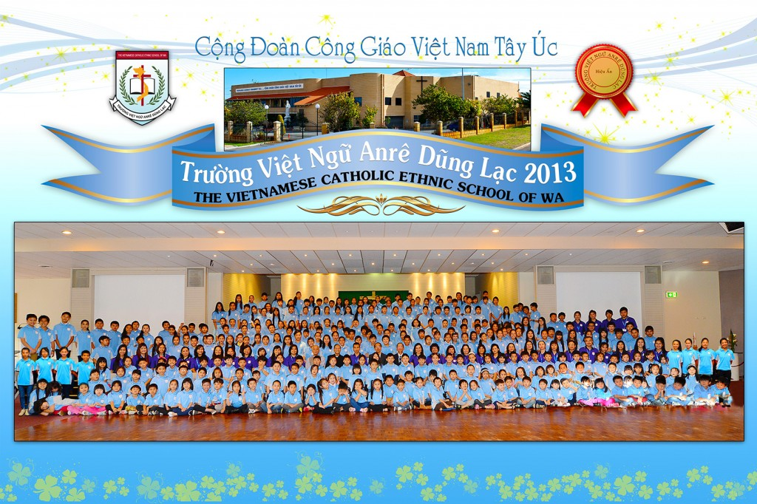

Xem Tiếp hình Trường Việt Ngữ - 2013
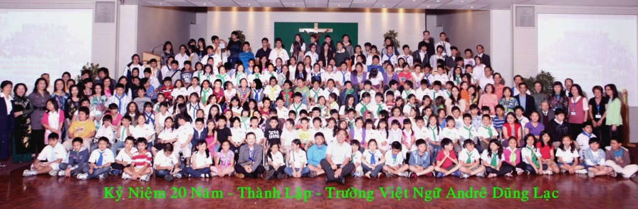

Chúc Mừng Trường Việt Ngữ Andrê Dũng Lạc
Kỷ Niệm 20 Năm Thành Lập
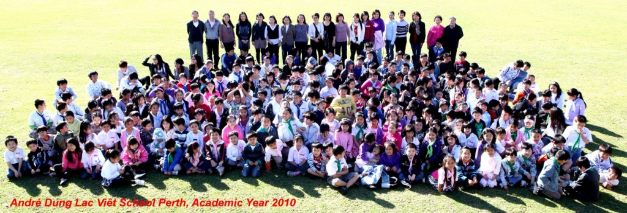Bấm chuột vào hình để coi hình lớn
Xin coi thêm...

Trường Việt Ngữ Anre Dũng Lạc đi du ngoạn - Rio Tinto Naturescape & Synergy Parkland
*Thư Gửi Phụ Huynh 18-6-2011*
*Biên bản họp Phụ Huynh 26-3-2011*
*Thư Gửi Phụ Huynh 12-3-2011*

1. Tổng Quát
♣ Ngày khai giảng đầu tiên : 20-1-1991
♣ Niên học 2011:
* Số học sinh: 279
* Số lớp học: 15
* Số giáo viên: 19
* Các em phụ giáo: 4
* Giáo viên trừ bị: 5
♣ Ban Điều hành:
Cố Vấn: Thầy Nguyễn Đăng Quang
Điều hợp viên: Phạm Đức Khiêm
Phó Ban Điều hành: Cô Ngô Kim Anh
Thư ký: Thầy Nguyễn Thanh Tùng
Thủ quĩ:Cô Lê Thị Bạch Yến
Ủy Viên Văn Nghệ: Cô Châu Đan Sâm
2. Danh Sách Giáo Viên
Lớp | Họ và tên | Số điện thoại | Chức vụ
1A | Cô Nguyễn Trang Mary | 9249 3011 | Giáo viên phụ trách lớp
1A | Em Phạm Ylan | 9271 5316 | Phụ giáo
1B | Cô Lê Thị Thùy Dương | 9375 7491 | Giáo viên phụ trách lớp
1B | Em Hoàng Anh Kimberly | 9375 9618 | Phụ giáo
1C | Cô Nguyễn Thị Khánh Vân | 9248 7274 | Giáo viên phụ trách lớp
1D | Cô Ngô Kim Anh | 9344 6081 | Giáo viên phụ trách lớpPhó Ban Điều Hành
1D | Em Nguyễn Nguyệt Sang | 9275 1635 | Phụ giáo
1E | Cô Nguyễn Thu Hương | 9248 8362 | Giáo viên phụ trách lớp
1E | Em Nguyễn Ngọc Vanessa | 9248 7274 | Phụ giáo
2A | Cô Nguyễn Thị Thùy Trang | 0405 760 694 | Giáo viên phụ trách lớp
2B | Cô Bùi Trần Thanh Huyền | 9375 5237 | Giáo viên phụ trách lớp
3A | Cô Lê Thị Thanh Nga | 0403 322 768 | Giáo viên phụ trách lớp
3B | Ông Cố Trần Văn Thịnh | 9276 3146 | Giáo viên phụ trách lớp
4A | Cô Trịnh Thị Phương Uyên | 9440 6206 | Giáo viên phụ trách lớp
4A | Cô Quách Thùy Trang | 9275 1061 | Giáo viên phụ trách lớp
4B | Cô Nguyễn Thị Kim Hòa | 9343 5991 | Giáo viên phụ trách lớp
5 | Cô Lê Thị Bạch Yến | 9276 3510 | Giáo viên phụ trách lớpThủ quĩ
5 | Cô Nguyễn Thị Kim Anh Hằng | 93073943 | Giáo viên phụ trách lớp
6 | Cô Châu Đan Sâm | 9342 7067 | Giáo viên phụ trách lớpỦy viên văn nghệ
7 | Thầy Nguyễn Thanh Tùng | 9403 3858 | Giáo viên phụ trách lớpThư kí
8 | Cô Nguyễn Minh Khôi | 93752459 | Giáo viên phụ trách lớp
 | Bà Cố Phạm Thị Mạnh Nhuận | 9276 3146 | Giáo viên thường trực
 | Cô Lê Thị Ngọc Hương | 9371 0023 | Giáo viên thường trực
 | Thầy Nguyễn Đăng Quang | 9 343 1992, | Cố vấn
 | Thầy Phạm Đức Khiêm | 9271 53160418 959 045 | Điều Hợp Viên
 | Chú Tạ Xuân Bình | 9277 7813 | Trật tự giao thông
 | Cô Nguyễn Diễm Thủy | 9271 7717 | Giáo viên trừ bị
 | Cô Phạm Thị Mến | 9409 4961 | Giáo viên trừ bị
 | Cô Dương Thị Anh Thư | 0421 872 354 | Giáo viên trừ bị
 | Hoàng Thị Mỹ Hạnh | 0401 940 255 | Giáo viên trừ bị
 | Nguyễn Tô Anh Hoa | 9349 0427 | Giáo viên trừ bị

